В старшей группе «Б»
26 января в старшей группе «Б» было проведено тематическое мероприятие по теме: "Блокада Ленинграда".
Цель данного мероприятия рассказать детям о подвиге ленинградцев, вызвать чувство гордости за свою Родину, воспитать способность сопереживать чужому горю.
Ребята посмотрели видеофильм о блокаде Ленинграда, о Дороге жизни, о том как жили и выживали люди в это страшное время. Провели беседу о хлебе, о его роли в жизни ленинградцев. Дети наглядно увидели кусочек хлеба, который на протяжении многих блокадных дней оставался для человека единственным источником жизни и надежды.
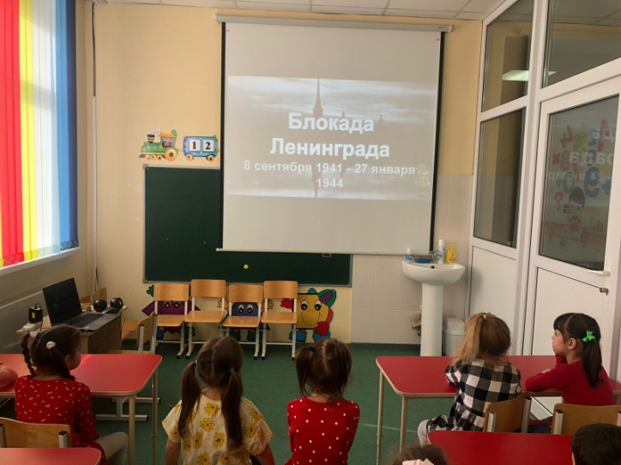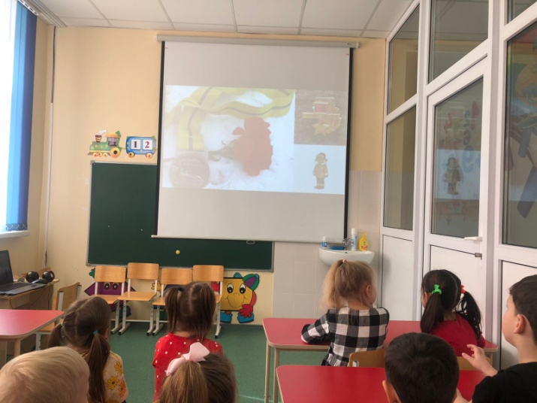
Так же были изготовлены буклеты для родителей « 27 января День освобождения Ленинграда от фашистской блокады».
